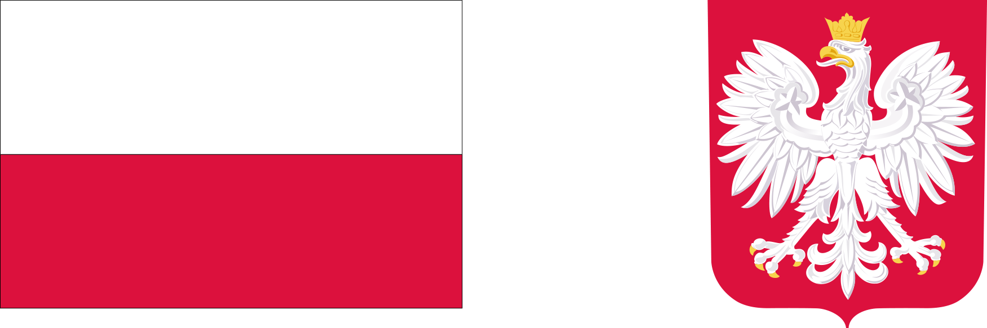
"Asystent osobisty osoby z niepełnosprawnością” dla Jednostek Samorządu Terytorialnego - edycja 2024
Rozpoczął się nabór wniosków w ramach programu resortowego Ministra Rodziny i Polityki Społecznej "Asystent osobisty osoby z niepełnosprawnością” dla Jednostek Samorządu Terytorialnego edycja 2024.
Głównym celem Programu jest wprowadzenie usług asystencji osobistej jako formy ogólnodostępnego wsparcia w wykonywaniu codziennych czynności oraz funkcjonowaniu w życiu społecznym.
Adresatami Programu są:
- Dzieci do ukończenia 16. roku życia posiadające orzeczenie o niepełnosprawności łącznie ze wskazaniami w pkt 7 i 8 w orzeczeniu o niepełnosprawności – konieczności stałej lub długotrwałej opieki lub pomocy innej osoby w związku ze znacznie ograniczoną możliwością samodzielnej egzystencji oraz konieczności stałego współudziału na co dzień opiekuna dziecka w procesie jego leczenia, rehabilitacji i edukacji oraz
- osoby z niepełnosprawnościami posiadające orzeczenie:
a) o znacznym stopniu niepełnosprawności albo
b) o umiarkowanym stopniu niepełnosprawności albo
c) traktowane na równi z orzeczeniami wymienionymi w lit. a i b, zgodnie z art. 5 i art. 62 ustawy z dnia 27 sierpnia 1997 r. o rehabilitacji zawodowej i społecznej oraz zatrudnianiu osób niepełnosprawnych.
Na realizację Programu Minister przeznaczyła kwotę 505 000 000,00 zł.
Poniżej terminy naboru wniosków w ramach Programu:
- Gmina/powiat składa wniosek (załącznik nr 1 do Programu) wraz z załącznikami do wniosku (załączniki nr 1a i 1b do Programu) do właściwego wojewody za pośrednictwem Generatora Funduszu Solidarnościowego dostępnego na stronie internetowej bfs.mrips.gov.pl, w terminie do dnia 15 września 2023 r.
- Generator jest aplikacją webową, dostępną wyłącznie dla zarejestrowanych w systemie użytkowników. Pytania i wątpliwości dotyczące obsługi generatora kierować należy za pośrednictwem formularza dostępnego w zakładce „pomoc” lub bezpośrednio na adres e-mail: administrator@bfs.mrips.gov.pl.
- Wojewoda, po weryfikacji wniosków złożonych przez gminy/powiaty, sporządza listę rekomendowanych wniosków do finansowania w ramach Programu (załącznik nr 3 do Programu) i przekazuje ją do Ministra wraz z informacją wojewody dotyczącą środków finansowych z Programu (załącznik nr 2 do Programu), w terminie do dnia 6 października 2023 r.
- Minister zatwierdza zbiorczą listę rekomendowanych wniosków w terminie 30 dni od dnia przekazania Ministrowi wszystkich list rekomendowanych wniosków wojewodów.
Niezbędne dokumenty znaleźć można na stronie internetowej Biura Pełnomocnika Rządu do Spraw Osób Niepełnosprawnych

